оросительные консоли Irrimec FVT 25/32

Структура выполненная из оцинкованной стали с элементами сварных модулей, с надежными разъемными соединениями. Оросительная консоль может быть мобильной или фиксированной и оборудованной, или нет, поддерживающими тросами. Специальная система роликов обеспечивает замечательную балансировку и самовыравнивание консоли при воздействии ветра. Это уникально в своем роде. По желанию эта модель оросительной консоли может быть адаптирована для разбрызгивания органики или других жидкостей; она также может быть изготовлена из нерж. стали для разбрызгивания агрессивных жидкостей.

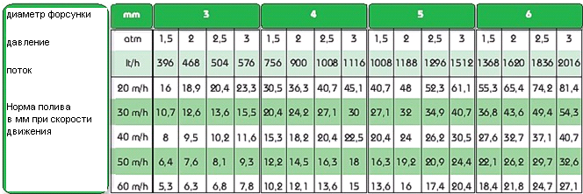

Цены со склада Продавца, включая НДС 18%, Евро:

Артикул | Наименование | Цена, Евро
992577485670 | Оросительная консоль FVT 48/56, 49 форсунок, система подвески с роликами и тросами, концевые элементы 5 м, ширина орошения 54-56 м, укомплектована:  заглушки для уменьшения длины штанги (пара)  Т-образные стойки с форсунками для концов штанг (пара)  фильтр Ø 60 мм с сеткой из нержавейки (пара)  тележка симметричная, оцинкованная, с четырьмя колесами и передним поворотным, колея 1,3-2,7 м  краны для форсунок (49 шт) | 9 637,00

